Консультация для родителей. Что такое мнемотехника? Значение мнемотехники в развитии связной речи , памяти, внимания.

Значение мнемотехники для развития памяти, связной речи у детей.К.Д.Ушинский писал: “Учите ребёнка каким-нибудь неизвестным ему пяти словам – он будет долго и напрасно мучиться, но свяжите двадцать таких слов с картинками, и он их усвоит на лету”. Так как наглядный материал у дошкольников усваивается лучше, использование мнемотаблиц на занятиях по развитию связной речи, позволяет детям эффективнее воспринимать и перерабатывать зрительную информацию, сохранять и воспроизводить её. Особенность методики – применение не изображения предметов, а символов. Данная методика значительно облегчает детям поиск и запоминание слов. Символы максимально приближены к речевому материалу, например, для обозначения домашних птиц и животных используется дом, а для обозначения диких (лесных) животных и птиц – ёлка. Мнемотаблицы-схемы, служат дидактическим материалом в моей работе по развитию связной речи детей с ОНР. Я их использую для обогащения словарного запаса, при обучении составлению рассказов, пересказов, отгадывании загадок, заучивании стихов.
(Пример для заучивания и закрепления стихов с таблицами по мнемотехнике.)
Заучивание стихотворения П.Воронько “Пирог” (рис.2)
Цель: развивать речеслуховую и зрительную память; расширять и актуализировать словарь.
Пирог
Падал снег на порог,
Кот слепил себе пирог,
А пока лепил и пёк
Ручейком пирог утёк.
Пироги себе пеки
Не из снега – из муки.
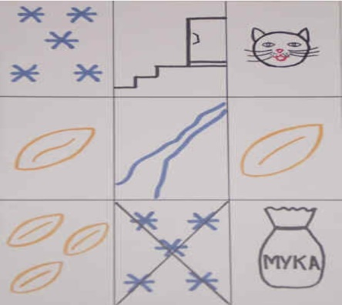

Игра “Снежная куча”.Содержание игры: эта снежная куча не простая, а волшебная, она сделана не из снега, а из слов, которые все похожи на слово “снег”.
Есть слово ласковое, маленькое – снежок.
Есть слово длинное – снегопад.
Есть слово красивое, слово признак – снежный (ком).
Есть слово - человек, сказочный персонаж – снегурочка.
Есть слово – фигура, вылепленная из снега – снеговик.
Есть слово лёгкая, пушистая – снежинка.
Есть слово – цветок – подснежник.
Есть слово - птица - снегирь.
Подул вдруг ветер и все слова-снежинки разлетелись. Предлагаю вам, дети, собрать их (Дети называют слова и складывают снежинки в кучу).

